**INSTALAR OPENCV en RapsBerry pi**

# **Paso #0: Instalar Rapsbian buster o superior**

* Descarga img de la página oficial (<https://www.raspberrypi.org/downloads/raspbian/>), descargue la versión light.
* Use el software **banelaEtcher** para instalar el sistema operativo en una SDCard clase **10** o superior

# **Paso # 1: expanda el sistema de archivos y reclame espacio**

* Desde consola ejecutar el comando: **sudo raspi-config**
* luego seleccione el elemento de menú "**7 Opciones avanzadas**":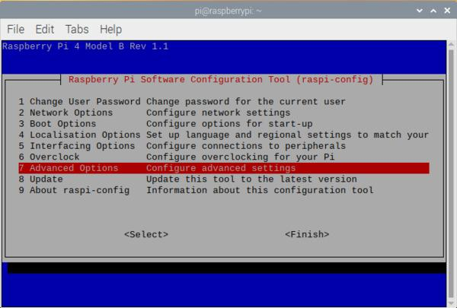
* Seguido seleccionando "**A1 Expandir sistema de archivos**":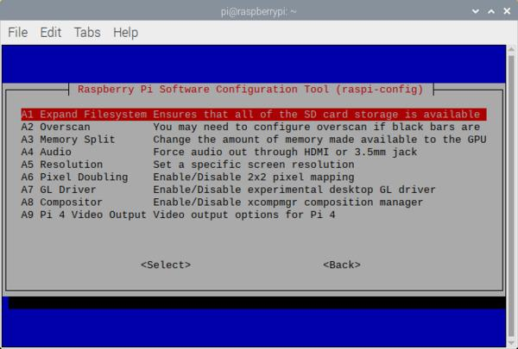
* Reinicie el sistema Operativo usando el comando: **sudo reboot**

# **Paso # 2: Instalar dependencias**

echo "P1: Instalando herramientas de desarrollador, incluido CMake"

sudo apt-get install build-essential cmake pkg-config --assume-yes

echo "P2: Instalando paquetes de E/S para manejar imagenes JPEG, PNG, TIFF, etc"

sudo apt-get install libjpeg-dev libtiff5-dev libjasper-dev libpng-dev --assume-yes

echo "P3: Instalando paquetes de E/S de video"

sudo apt-get install libavcodec-dev libavformat-dev libswscale-dev libv4l-dev --assume-yes

sudo apt-get install libxvidcore-dev libx264-dev --assume-yes

echo "P4: Instalando la biblioteca de desarrollo GTK, necesaria para OpenCV"

sudo apt-get install libfontconfig1-dev libcairo2-dev --assume-yes

sudo apt-get install libgdk-pixbuf2.0-dev libpango1.0-dev --assume-yes

sudo apt-get install libgtk2.0-dev libgtk-3-dev --assume-yes

echo "P5:Instalando dependencias adicionales para trabajar matrices en OpenCV"

sudo apt-get install libatlas-base-dev gfortran --assume-yes

echo "P6: Instalando librerias para manejar datos HDF5 y GUI Qt"

sudo apt-get install libhdf5-dev libhdf5-serial-dev libhdf5-103 --assume-yes

sudo apt-get install libqtgui4 libqtwebkit4 libqt4-test python3-pyqt5 --assume-yes

echo "P7: Instalando archivos de encabezado de Python 3 "

sudo apt-get install python3-dev --assume-yes

# **Paso # 3: crear entorno virtual de Python**

Un entorno virtual de Python es un entorno de **desarrollo** / **prueba** / **producción,**  aislados en el sistema operativo; está completamente secuestrado de otros entornos. Lo mejor de todo es que puede administrar los paquetes de Python dentro de su entorno virtual con pip (administrador de paquetes de Python).

Instalando PIP, necesario en el uso del entorno

wget https://bootstrap.pypa.io/get-pip.py

sudo python get-pip.py

sudo python3 get-pip.py

sudo rm -rf ~/.cache/pip

Creando el entorno

sudo pip install virtualenv virtualenvwrapper

Agregando variables del sistema sobre el nuevo entorno virtual

nano ~/.bashrc

y agregue las siguientes líneas al final del archivo

# virtualenv and virtualenvwrapper

export WORKON_HOME=$HOME/.virtualenvs

export VIRTUALENVWRAPPER_PYTHON=/usr/bin/python3

source /usr/local/bin/virtualenvwrapper.sh

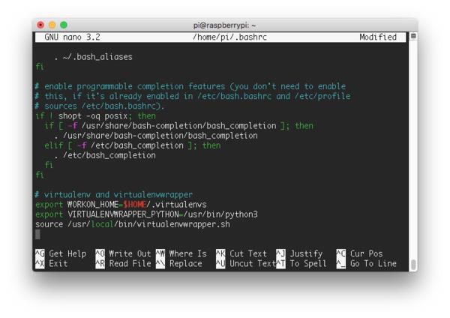

Guarde y salga por **ctrl + x**

Aplique los cambios a la sesión actual

**source ~/.bashrc**

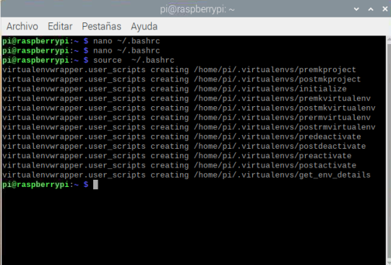

A continuación, creamos el entorno virtual Python 3.

**mkvirtualenv cv -p python3**

creamos un entorno virtual de Python llamado **cv** usando Python 3. En adelante, recomiendo Python 3 con OpenCV 4+.

**Nota: Python 2.7 llegará al final de su vida el 1 de enero de 2020, por lo que no recomiendo usar Python 2.7**.

# **Paso # 4 (hay dos opciones la A o la B), lea bien cual desea tomar.**

La opción A: instala la versión de OpenCV con los algoritmos de uso libres (sin los patentados)

La opción B: instala la versión de OpenCV full incluyendo los algoritmos patentados (solo pueden usarse para propósitos académicos)

# **Paso # 4a: pip3 install OpenCV 4**

Verificar que este en el entorno virtual de CV y luego instalar la versión de openCV 4.1.0.25 (esta versión es estable)

pip install opencv-contrib-python==4.1.0.25

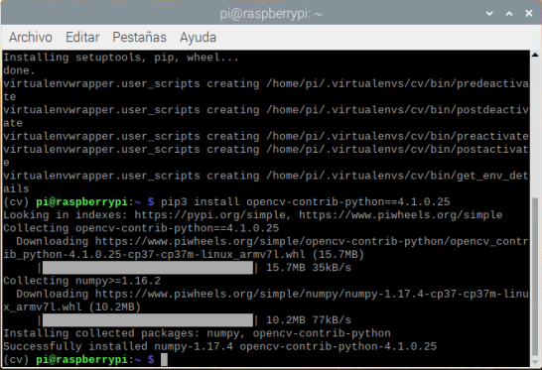

No solo descarga OpenCV también descarga Numpy

# **Paso # 4b: compila OpenCV 4 desde la fuente**

Esta opción instala la instalación completa de OpenCV, incluidos los algoritmos patentados

("*no libres, solo con fines académicos….ósea no se le puede sacar platicaaaaaaaaaaaaaaaaaaaaaaaaaaa*”).

**Nota: No siga el Paso 4b si siguió el Paso 4a.**

Siga los pasos acá descritos

<https://www.pyimagesearch.com/2019/09/16/install-opencv-4-on-raspberry-pi-4-and-raspbian-buster/>

# **Paso # 5: Activando el entorno virtual**

El entorno quedó creado en **home/pi/.virtualenvs/cv/**

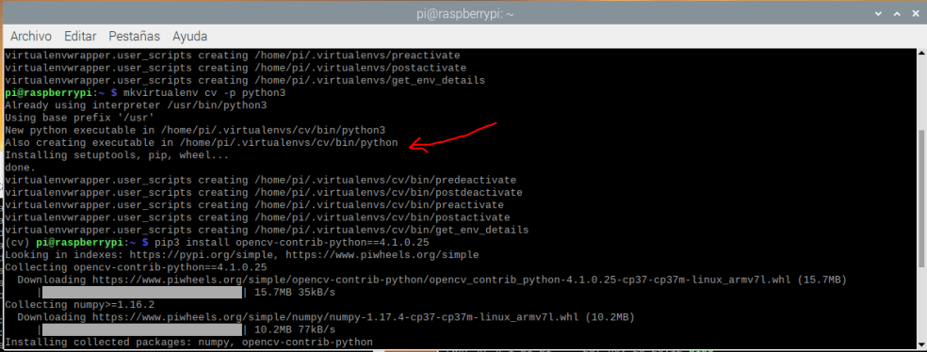

Para activar el entorno es recomendable ubicarse en la consola en la raíz de la carpeta  **home/pi/.virtualenvs** y ejecutar el código

**cd /home/pi/.virtualenvs**

**source /home/pi/.virtualenvs/cv/bin/activate**

